网上银行收费系统使用说明

一、缴费特别提示
亲爱的同学们，由于今年单位银行变更，部分银行业务迁移目前正在协调过程中，在此过程中，缴费方式如下：
1、网上银行缴费：由于我校只与中国银行签订网上缴费协议，有中国银行卡的同学可以按缴费流程实行网上缴费。
2、学费批扣：没有采取第一种缴费方式的同学可以将学费，住宿费，服务性代收费合计足量存入随通知书发放的工商银行卡中，便于我们批量代扣（批扣不收手续费）。
3、报到现场缴费：新生报到现场可以使用任何银行卡刷卡缴费（不收手续费）。
为了更方便大家，建议同学们尽量采用第二种批扣缴费方式，避免排队缴费。
二、系统介绍
网上银行收费系统是针对网上进行缴纳学费的收费系统，学生可以随时随地通过本系统进行缴纳学费，并能够实时查询学费欠费、缴费情况。
网上银行收费系统与银联合作，学生可以使用银联提供的快捷支付、信用卡支付、网银支付等多种途径进行缴费。
三、网上缴费的基本程序
1.进入武汉工程大学邮电与信息工程学院财务部网站（http://cw.witpt.edu.cn）点击 “网上缴费平台”进入登录页面，或输入网址http://ydss.wit.edu.cn/wsyh直接进入网上自主缴费平台，输入用户名和密码（用户名为学号，初始密码均为“Wit”+”身份证后六位”（“W”为大写，“it”为小写，身份证最后一位是“X”的，输入大写“X”） 。
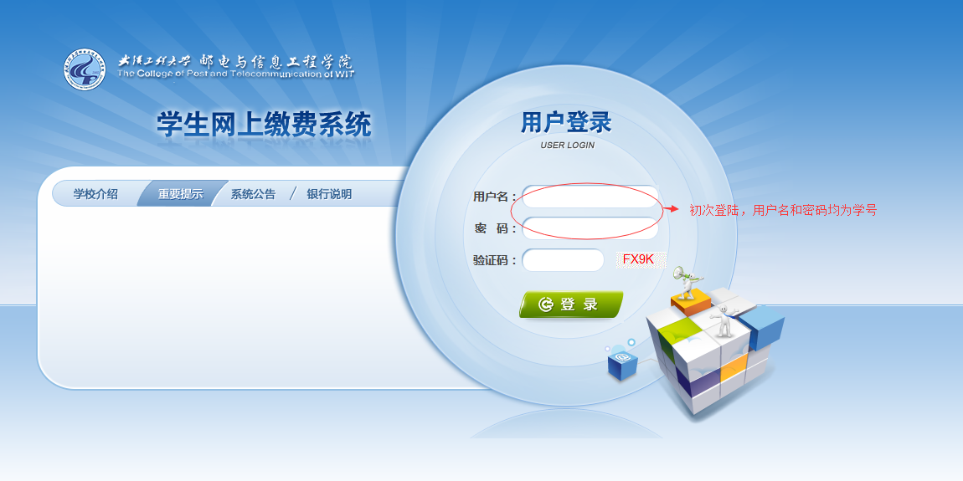

2.进入页面后显示学生姓名、学号、班级等基本信息，点击“缴费”后进入下一页面显示尚未缴费信息
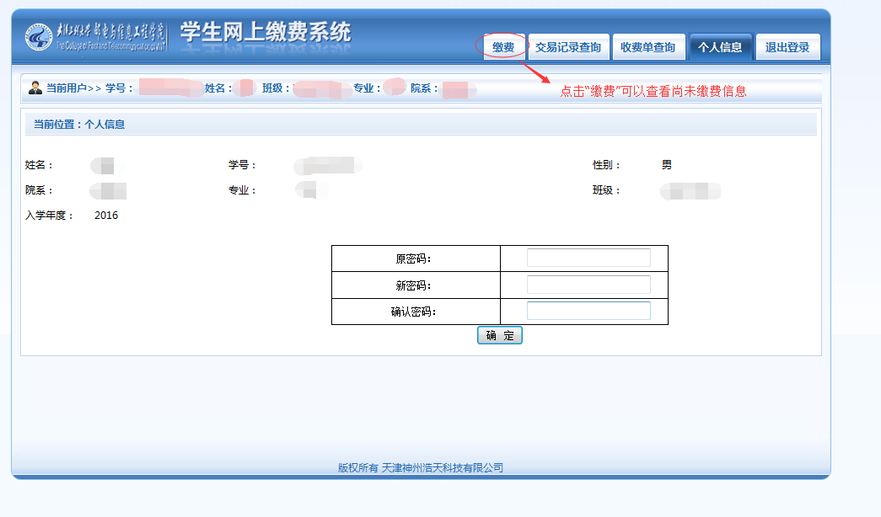
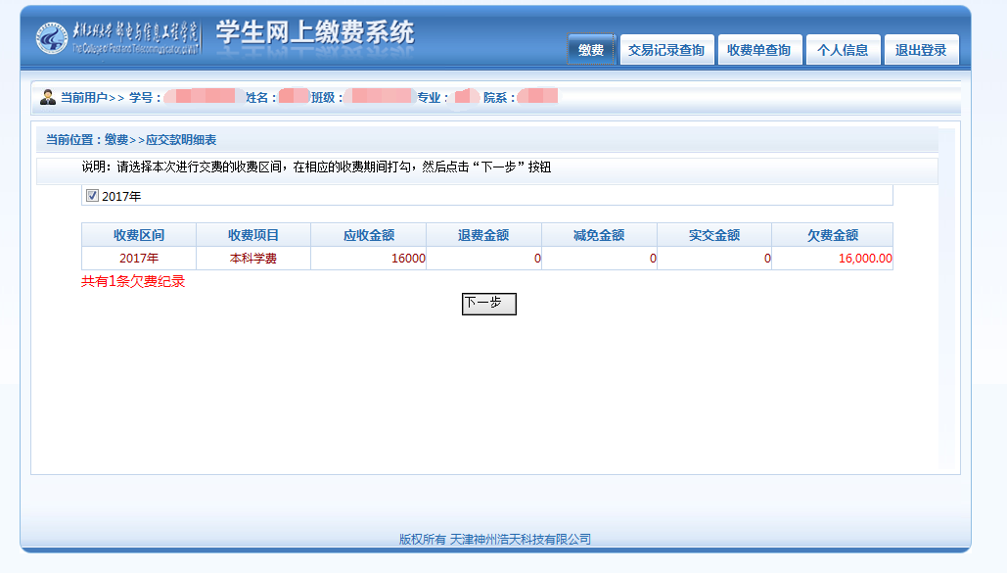

3．确认金额无误后点击下一步即可，选择缴费项目。
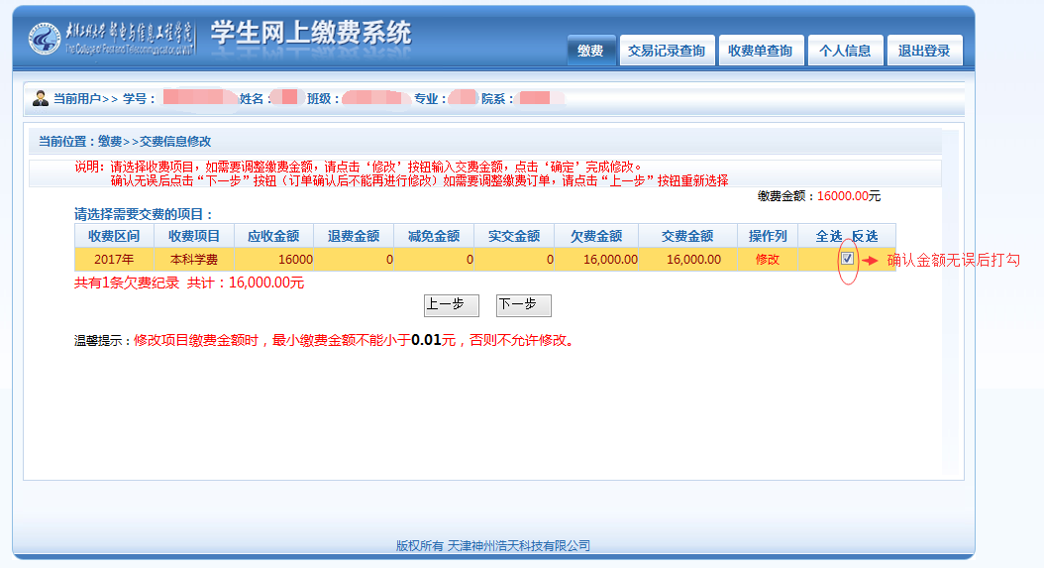

4.选择中国银行网上支付
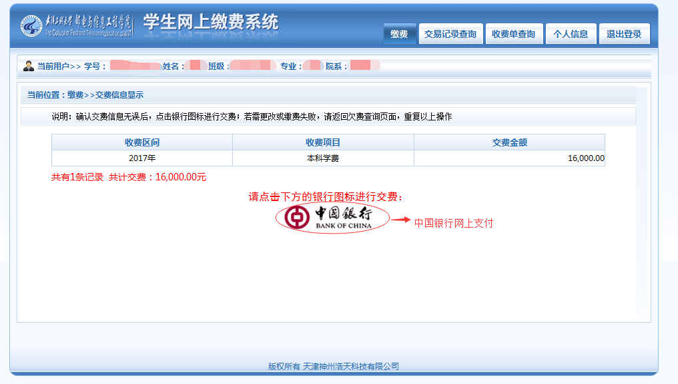

5.确认金额无误后点击确定交费，则进入中国银行网银登陆界面，之后按网银操作方式完成付费即可。
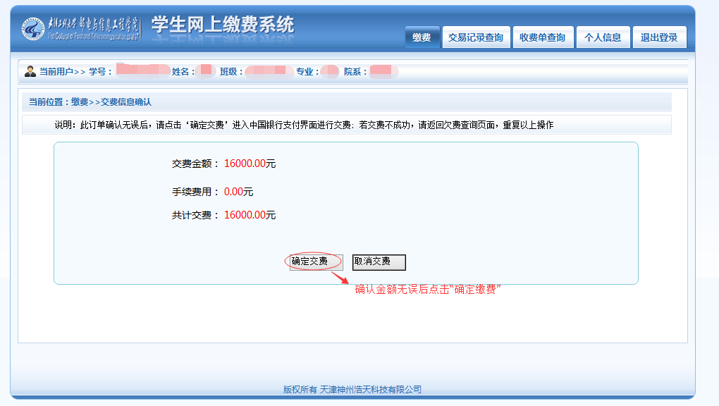

6.确认支付完成，银行已扣款之后，点击支付完成即完成所有缴费。
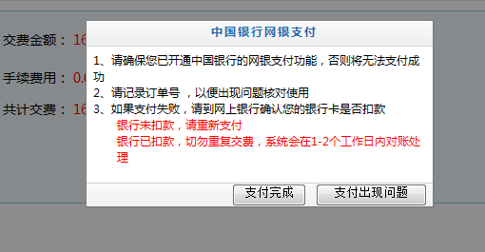

注意：
（1）选择“中国银行”通过中行网银支付时，有“中银快付”和“网银支付”两种方式。“网银支付”单笔限额为50000，“中银快付”单笔限额20000元，单日最高支付5笔。
（2）选择“在线支付”通过其他银行卡支付时，有“银联卡支付”、“网银支付”、“迷你付”三种支付方式。使用“银联卡支付”需提前关联付款人的银行卡与手机号，此项业务需在开卡银行柜台办理。
（3）因为银联数据接收传递需要时间等原因，当日网上缴费的同学次日才可以在网上查看自己最新的缴费信息。

武汉工程大学邮电与信息工程学院财务部
2018年7月

